

ESPOSIZIONE DI FILATELIA

E STORIA POSTALE

CONVEGNO :
FILATELIA - NUMISMATICA
CARTOGRAFIA
LIBRI ANTICHI - CARTOFILIA

ASTA FILATELICA di S. SANTACHIARA
3, 4 e 5 APRILE 2009
PALAZZO DELLE ESPOSIZIONI – PIAZZA G. GUERRA

50053 EMPOLI (FI)

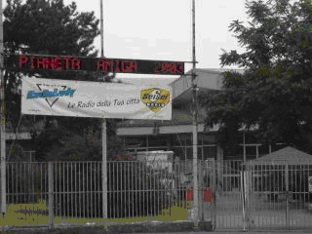

SITO UFFICIALE : www.ilpostalista.it

INGRESSO GRATUITO

APERTURA : VEN. 3 aprile ore 14/19

SAB. 4 aprile ore 9/19 – DOM. 5 aprile ore 9/14

